NaiveSystem类图描述

颜航

1. “学生创建小组”用例的顺序图

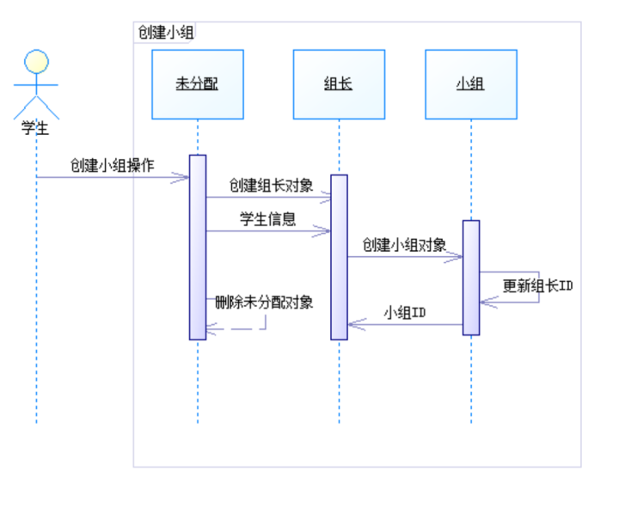

1.1顺序图综述：图中描述了“学生创建小组”的顺序图，设计学生、未分配、小组4个对象。

1.2参与者对象描述：“学生”是参与者，“未分配”、“组长”和“小组”是对象。“未分配”创建“组长”对象、发送学生信息以及删除自身，“组长”负责创建“小组”对象，“小组”负责生成小组ID。

1.3消息描述：“学生创建小组”的顺序是通过消息发送的前后关系得到体现。通过“学生”发送“创建小组操作”，未分配开始相应，发送“创建组长对象”和“学生信息”给组长，并向自身发送“删除自身”，组长收到未分配的消息后向小组发送“创建小组对象”,小组向组长反馈“小组ID”，同时更新组长ID。

1.4其他描述：无。

1. “学生或教师登录”用例的顺序图

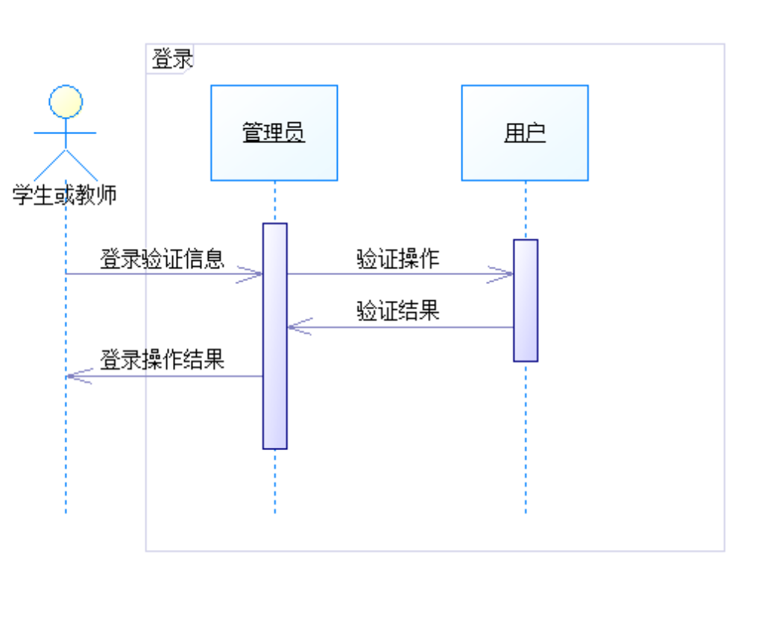

2.1顺序图综述：图中描述了“用户登录”的顺序图，设计“学生”、“教师”、“管理员”和“用户”4个对象。

2.2参与者对象描述：“学生”和“教师”是参与者，“管理员”和“用户”是对象。管理员提交验证信息，用户负责验证并反馈验证信息。

2.3消息描述：“学生或教师登录”的顺序是通过消息发送的前后关系得到体现。通过学生或教师发送“登录验证信息”，管理员相应开始验证过程。管理员向用户发送“验证操作”，用户将“验证结果”反馈给管理员，管理员再向学生或老师返回“登录操作结果”。

2.4其他描述：无。

1. “学生加入小组”用例的顺序图

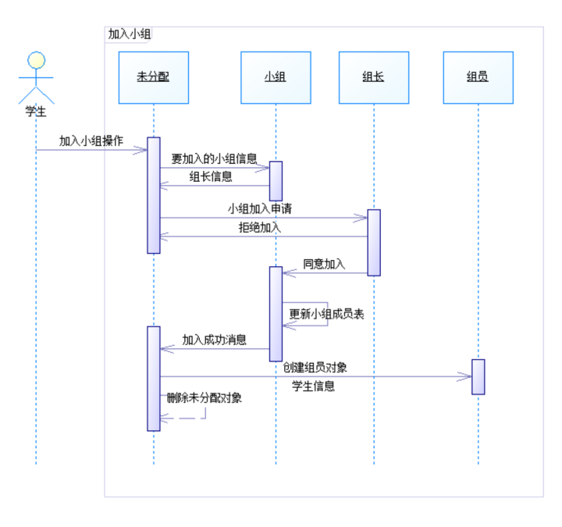

3.1顺序图综述：图中描述了“学生加入小组”的顺序图，设计学生、未分配、小组、组长和组员5个对象。

3.2参与者对象描述：“学生”是参与者，“未分配”、“小组”、“组长”和“组员”是对象。未分配负责实现加入小组，小组负责反馈信息，组长负责审核申请，组员实现改变学生身份。

3.3消息描述：“学生加入小组”的顺序是通过消息发送的前后关系得到体现的。通过学生发送“加入小组操作”，问分配响应，并向小组发送“要提交的小组信息”，小组向未分配反馈“组长信息”，未分配再向组长发送“小组加入申请”。组长未同意则向未分配发送“拒绝加入”；苟泽向先祖发送“同意加入”，先祖更新成员表，向未分配大宋“加入成功消息”，未分配创建组员对象学生信息，同时从未分配里删除学生信息。

3.4其他描述：无。

1. “组员或组长退出小组”用例的顺序图

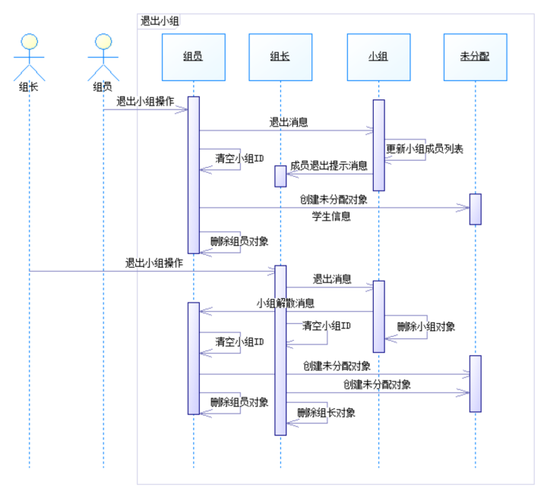

4.1顺序图综述：图中描述了“组员或组长退出小组”的顺序图，涉及组长、组员、小组和未分配4个对象。

4.2参与者对象描述：这里“组长”和“组员”既是参与者，同时又是对象，“小组”和“组员”是对象。小组负责向组长和组员接收和反馈消息，未分配负责将组员加入未分配中。

4.3消息描述：“组员推出小组”的顺序是通过消息发送的前后关系的到实现的。组员或组长向小组发送“退出小组操作”，如果是组员，向小组发送“退出消息”，小组收到消息后向组长发送“成员退出小组信息”，此时组员向未分配请求“创建未分配对象学生信息”，删除学生组员中的信息；如果是组长，直接向小组发送“退出小组消息”，小组收到后向所有组员发送“小组解散消息”，小组清空小组ID，组长清空对应的组长ID，组员删除对应的组员对象，组长和组员向未分配请求创建未分配对象。

4.4其他描述：无。

1. “教师指定学生行为”用例的顺序图

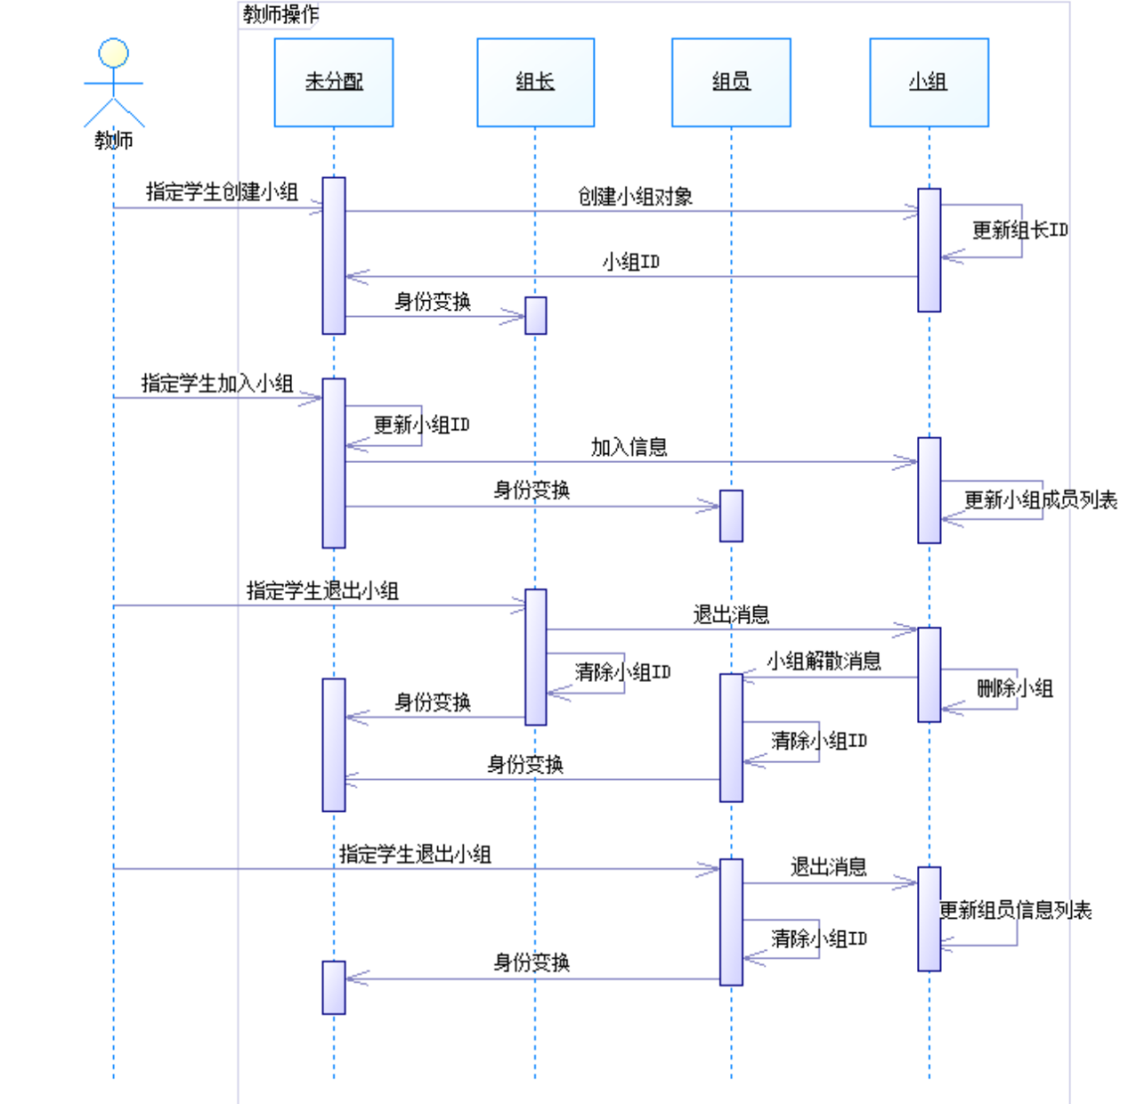

5.1顺序图综述：图中描述了“教师指定学生行为”的顺序图，涉及教师、未分配、组长、小组和组员5个对象。

5.2参与者对象描述：“教师”是参与者，“组长”、“小组”、“组员”、“未分配”是对象。

5.3消息描述：“教师指定学生行为”的顺序是通过消息发送的前后关系得到体现的。通过“教师”向未分配发送“创建小组”的信息，未分配按“学生创建小组”（详见上文）的顺序创建小组；教师向未分配发送“加入小组”的消息，未分配按“学生加入小组”（详见上文）的顺序加入小组；教师向组员发送或组长发送“退出小组”的消息，组长或组员按“组长或组员退出小组”（详见上文）的顺序退出小组。

5.4其他描述：无。

1. “教师对分数操作”的流程图

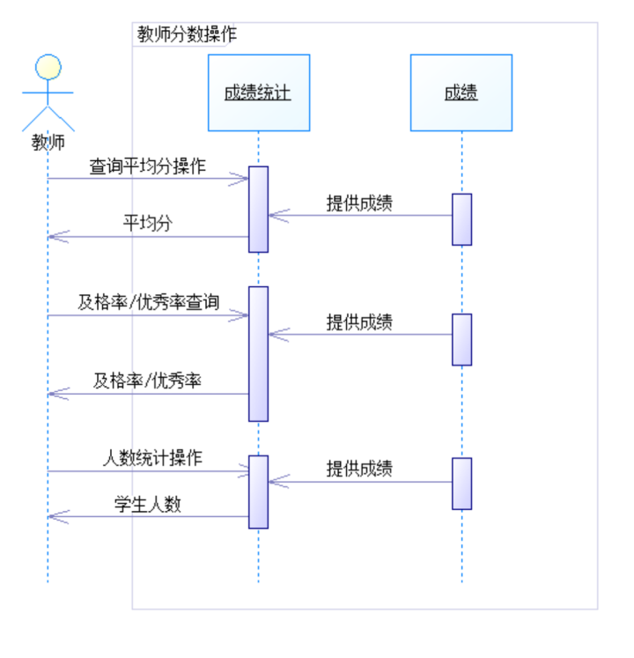

6.1顺序图综述：图中描述了“教师对分数操作”的顺序图，设计“教师”、“成绩统计”和“成绩”3个对象。

6.2参与者对象描述：“教师”是参与者，“成绩统计”和“成绩”是对象。成绩统计主要负责接收教师的操作命令，成绩负责为成绩统计提供数据库中的数据。

6.3消息描述：教师向成绩统计发送操作命令，包括“查询平均分”、“优秀率/及格率查询”和“人数统计”，成绩统计将成绩提供的数据向教师反馈。

6.4其他描述：无。

1. “组员或组长度分数操作”的用例顺序图

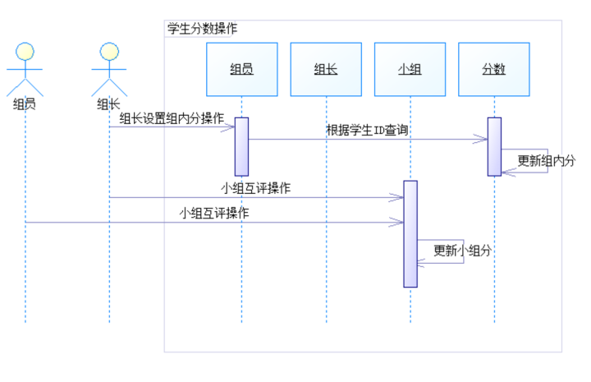

7.1顺序图综述：图中描述了“组员或组长对分数操作”的顺序图，包括“组长”、“组员”、“小组”和“分数”4个对象。

7.2参与者对象描述：“组长”和“组员”既是参与者，也是对象，“小组”和“分数”是对象。小组负责接收组长或组员的操作命令消息，更新小组分，分数负责接收组员消息，更新组内分。

7.3消息描述：组长向组员发送“设置组内分数”消息，组员将学生ID发送给分数，分数更新组内分；组长或组员向小组发送“小组互评操作”消息，小组更新小组分。

7.4其他描述：无。